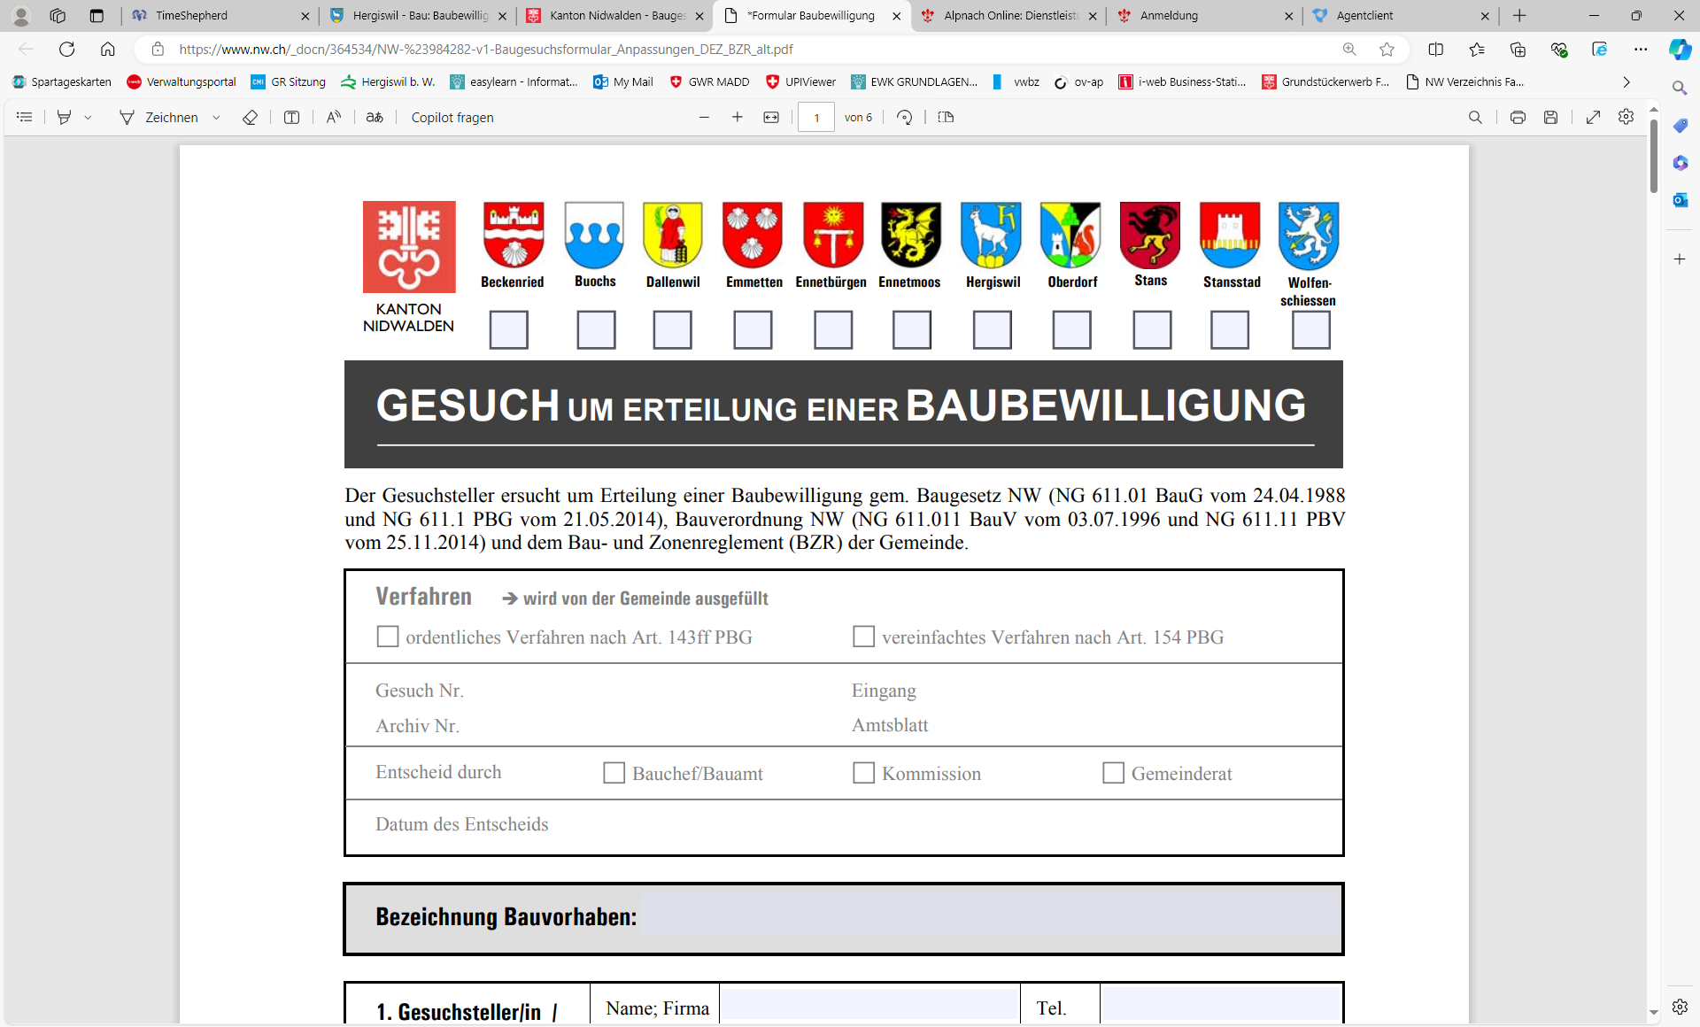
Régistration Nidwalden (FR)
(Gesuch Zuzug / Anmeldung)
Nom  (Familienname) |  |  |  |  |  |  |  | Nom de célibataire  (Ledigname)
Prénom
(Vornamen)
Sexe  (Geschlecht) | masculin (männlich) |  |  |  |  | féminin (weiblich)
Date de naissance  (Geburtsdatum) |  |  |  |  |  |  |  | Lieu de naissance  (Geburtsort)
Nationalité
(Staatsangehörigkeit)
Nom du père  (Name des Vaters) |  |  |  |  |  |  |  | Prénom du père  (Vornamen)
Nom de la mère  (Name der Mutter) |  |  |  |  |  |  |  | Prénom de la mère  (Vornamen)
Date d'arrivée  (Zuzugsdatum) |  |  |  |  |  |  |  | Arrivée de  (Zuzug von)
Adresse en Suisse  (Strasse / Nr.) |  |  |  |  |  |  |  | Code postal / lieu  (Postleitzahl / Ort)
Nombre de chambres  (Anzahl Zimmer |  |  |  |  |  |  |  | Locataire précédent (Vormieter)
Numéro de téléphone
Telefonnummer (privat)
E-Mail
Métier  (Beruf) |  |  |  |  |  |  |  | Employeur  (Arbeitgeber)
Assurance de maladie
(Krankenversicherung)
Religion  (Konfession) |  |  | Catholique (katholisch)
 |  |  | Réformé / protestant (reformiert / evangelisch)
 |  |  | Aucun / Autre (keine / andere / unbekannt)
État civil  (Zivilstand) |  |  |  | célibataire (ledig)
 |  |  |  | marié (verheiratet) |  |  |  | Lieu et date
 |  |  |  | divorcé (geschieden) |  |  |  | Lieu et date
 |  |  |  | veuf (verwitwet) |  |  |  | Lieu et date
 |  |  |  | Partenariat enregistré (eingetragene Partnerschaft) |  |  |  | Lieu et date
 |  |  |  | Partenariat dissous judiciairement  (gerichtlich aufgelöste Partnerschaft) |  |  |  | Lieu et date
Addition  (Ergänzungen) |  |  |  | Séparé, bénévolement (freiwillig getrennt) |  |  | Séparé, bénévolement  (gerichtlich getrennt) |  | Lieu et date
Nom du conjoint
(Name des Ehepartners/Ehepartnerin)
Domicile de conjoint
(Adresse des Ehepartners/Ehepartnerin)

Demande de permis de séjour suivante:  Autorisation de courte durée (Permis L)  Autorisation de séjour (Permis B)  Autorisation d’établissement (Permis C)  Autorisation frontalière (Permis G) |  |  |  |  | Changement de canton  Déménagement dans le canton  Prestataire de services  Prolongation d'une autorisation de séjour  Autre:
But du séjour
(Zweck des Aufenthaltes)
Adresse à l'étranger
(Strasse / Nr. Adresse im Ausland)
Code postal / lieu
(Postleitzahl / Ort im Ausland)
Avez-vous déjà subi une condamnation? (Sind Sie vorbestraft?) |  |  |  |  |  | non
 |  |  |  |  |  | oui, pourqoui?
Êtes-vous dans une enquête pénal?  (Ist eine Strafuntersuchung pendent?) |  |  |  |  |  | non
 |  |  |  |  |  | oui, pourqoui?
Avez-vous des aides sociales?  (Haben Sie einmal bzw. beziehen Sie Sozialhilfe?) |  |  |  |  |  | non (Nein)
Oui, quelle commune?
Quelles années?
Données des enfants qui habitent ici / à l'étranger (Angaben über minderjährige und volljährige Kinder im Ausland bzw. in der Schweiz )
Nom / prénom  (Name / Vorname) |  |  |  |  |  |  | date de naissance (Geburtsdatum) |  |  |  |  |  |  | domicile  (Wohnort)
Nom / prénom  (Name / Vorname) |  |  |  |  |  |  | date de naissance (Geburtsdatum) |  |  |  |  |  |  | domicile  (Wohnort)
Nom / prénom  (Name / Vorname) |  |  |  |  |  |  | date de naissance (Geburtsdatum) |  |  |  |  |  |  | domicile  (Wohnort)
Nom / prénom  (Name / Vorname) |  |  |  |  |  |  | date de naissance (Geburtsdatum) |  |  |  |  |  |  | domicile  (Wohnort)
Lieu, date  (Ort, Datum) |  |  |  |  | signature  (Unterschrift)
Messages
(Mitteilung)
La personne soussignée déclare avoir fourni des informations complètes et véridiques. Toute fausse déclaration ou omission délibérée de faits importants peut entraîner la révocation d'unepermis de séjour. Le(s) demandeur(s) autorise(nt) l'Office des migrations à demander aux autorités et services compétents les informations nécessaires au traitement de la demande ou pendant votre séjour dans le canton de Nidwald et à consulter les documents et dossiers correspondants.
Intern (wird von der Gemeinde ausgefüllt)
Abgegebene Unterlagen ankreuzen
Ausländerausweis |  |  |  |  |  |  |  |  | KESB Massnahme Entscheid
Ausländischer Pass / ID |  |  |  |  |  |  |  |  | Hundebesitzer?
Mietvertrag |  |  |  |  |  |  |  |  | G-Bewilligung: Wohnsitzbestätigung oder Meldebescheinigung Ausland
Krankenkassennachweis
Arbeitsvertrag
Abmeldebescheinigung
(ehem. Gemeinde / Ausland)
Heiratsurkunde / Scheidungsurteil
Familienausweis
(Bei Ehepaaren oder Familien mit Kindern)
Geburtsurkunde Kind |  |  |  |  |  |  |  | Kürzel Mitarbeiter
Sorgerechtsbestätigung Kind  (bei nicht verheirateten Paaren) |  |  |  |  |  |  |  | Unterlagen im Sharepoint hochgeladen (Datum)

